МИНОБРНАУКИ РОССИИ

Федеральное государственное бюджетное образовательное учреждение высшего образования «Тульский государственный университет»

Институт прикладной математики и компьютерных наук

Отчет по лабораторной работе №1

«Статистическая обработка данных»

по дисциплине «Математическая статистика»

Вариант 4

Выполнил студент группы 220681

Хохряков Д.А.

Проверил:

асс. Демидова А.В.

Тула 2020

# **ЦЕЛЬ РАБОТЫ**

Целью лабораторной работы является изучение основных методов обработки данных, представленных выборкой, путем построения гистограммы, определения выборочного среднего, выборочной дисперсии, выборочной медианы и моды.

# **ЗАДАНИЕ НА РАБОТУ**

Выборка состоит из 50 значений некоторой случайной величины. Построить гистограмму, вычислить выборочное среднее, выборочную дисперсию (исправленную), выборочные медиану и моду.

|  |  |  |  |  |  |  |  |  |  |  |  |
| --- | --- | --- | --- | --- | --- | --- | --- | --- | --- | --- | --- |
| № наблюдения | 1 | 2 | 3 | 4 | 5 | 6 | 7 | 8 | 9 | 10 | 11 |
| Значение Х | -0.263 | -1.213 | -2.124 | -0.824 | -1.833 | 1.022 | -0.107 | -0.018 | -0.664 | 3.053 | 1.798 |

|  |  |  |  |  |  |  |  |  |  |  |  |  |  |
| --- | --- | --- | --- | --- | --- | --- | --- | --- | --- | --- | --- | --- | --- |
| № | 12 | 13 | 14 | 15 | 16 | 17 | 18 | 19 | 20 | 21 | 22 | 23 | 24 |
| Х | -0.672 | 2.504 | 1.565 | 2.29 | 1.544 | 0.726 | -1.365 | 1.687 | -0.571 | 0.656 | -0.852 | 0.448 | -4.465 |

|  |  |  |  |  |  |  |  |  |  |  |  |  |  |
| --- | --- | --- | --- | --- | --- | --- | --- | --- | --- | --- | --- | --- | --- |
| № | 25 | 26 | 27 | 28 | 29 | 30 | 31 | 32 | 33 | 34 | 35 | 36 | 37 |
| Х | -0.33 | -2.262 | -1.523 | -0.758 | -2.043 | 0.66 | -1.859 | -2.738 | 0.02 | -2.133 | -0.143 | -0.384 | 1.611 |

|  |  |  |  |  |  |  |  |  |  |  |  |  |  |
| --- | --- | --- | --- | --- | --- | --- | --- | --- | --- | --- | --- | --- | --- |
| № | 38 | 39 | 40 | 41 | 42 | 43 | 44 | 45 | 46 | 47 | 48 | 49 | 50 |
| Х | 2.055 | -2.704 | -1.776 | -0.471 | -0.488 | 0.679 | 4.905 | -3.749 | 0.98 | -2.49 | -0.751 | 1.8 | -2.027 |

# **ХОД РАБОТЫ**

1. Данные введены в заранее подготовленную таблицу Excel для дальнейшей обработки.
2. Для нахождения максимума ряда в ячейку вводится функция МАКС и выделяется ряд. Результат записывается в ячейку. Минимум ряда находится аналогично с помощью функции МИН(). (Рисунки 1-2)



Рисунок 1 – Максимум ряда



Рисунок 2 – Минимум ряда

1. Для того, чтобы определить, в какие промежутки попадают значения, нужно их определить. Для этого были сложены по модулю максимальное и минимальное значения ряда, а после эта сумма была разделена на 6, и, таким образом, промежуток между максимальным и минимальным значением был разбит на равные интервалы. (Рисунок 3)

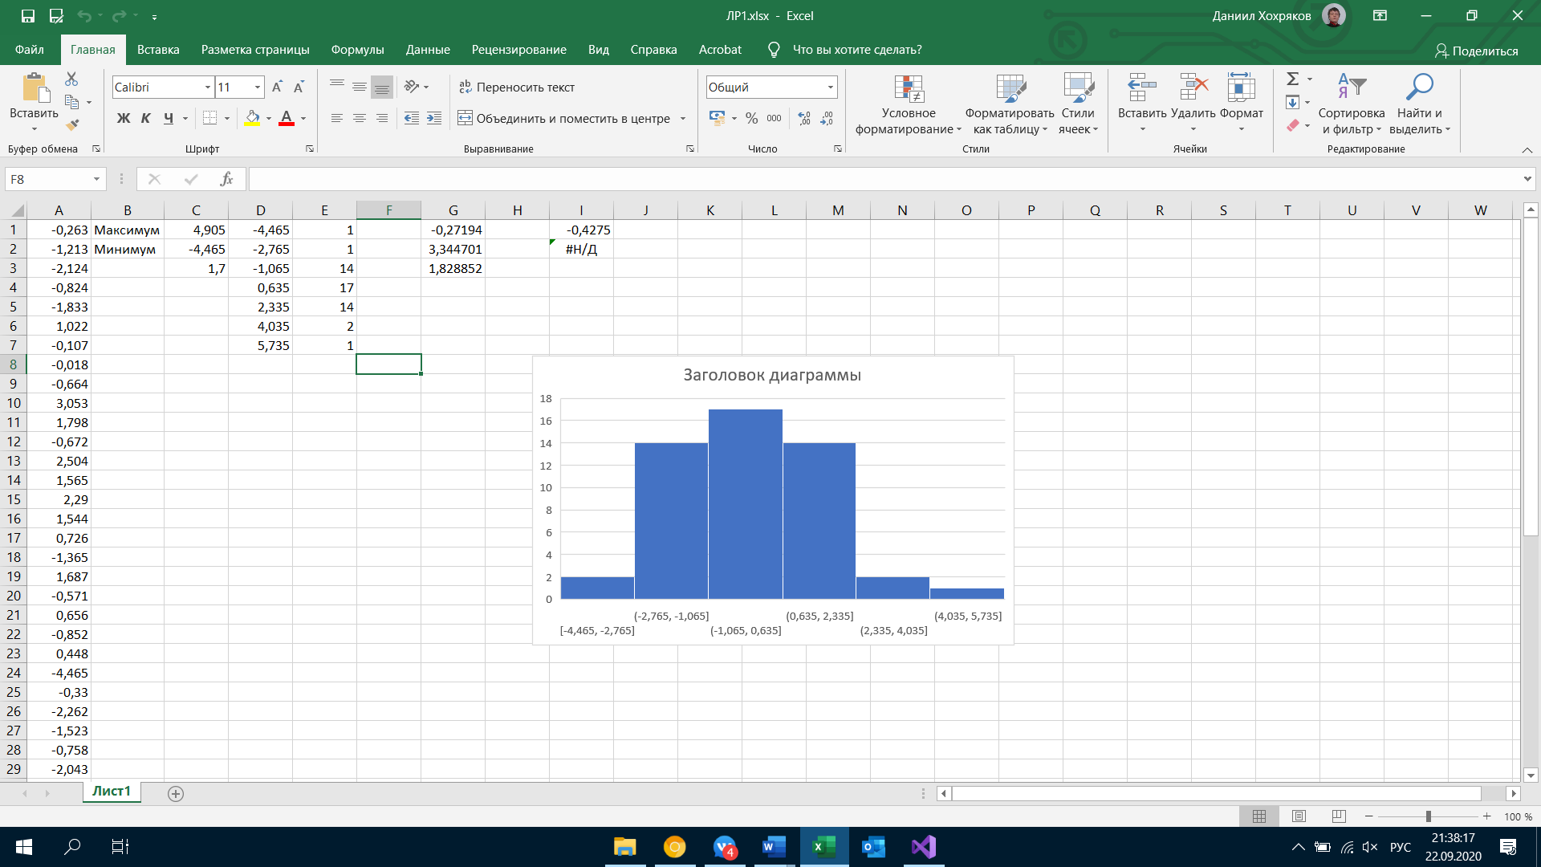

Рисунок 3 – Интервалы

1. Для вычисления частоты нужно выделить область, в которую будут вноситься значения, вызвать функцию ЧАСТОТА, в которой первым аргументом является ряд, а вторым – интервалы. Для работы с массивами данных необходимо после заполнения входных данных функции нажать F2, а потом комбинацию клавиш Ctrl+Shift+Enter, и в таком случае функция ЧАСТОТА будет выполнена в массиве. Подтверждением того, что все сделано правильно, будут служить фигурные скобки {} в строке формулы по краям. Это значит, что формула выполняется в массиве. (Рисунок 4)

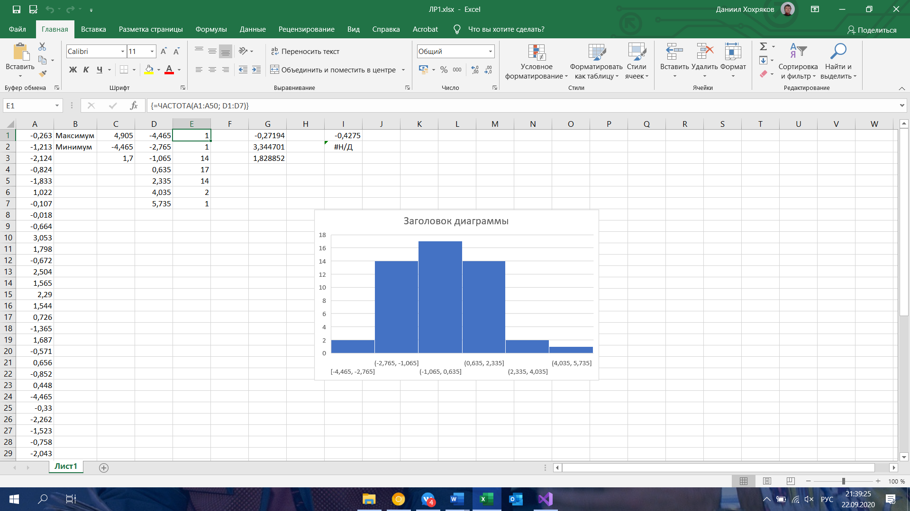

Рисунок 4 – Вывод частоты

Функция частоты выполнена правильно, так как при сложении всех её значений получается изначальное количество проб (в данном случае – 50).

1. На основе полученных статистических данных строится гистограмма. (Рисунок 5)

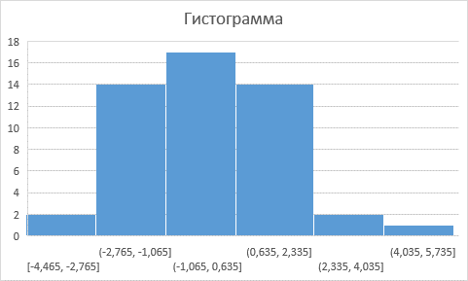

Рисунок 5 – Гистограмма

1. Для поиска среднего значения ряда вызывается функция СРЗНАЧ(), входными данными которой является ряд. (Рисунок 6)

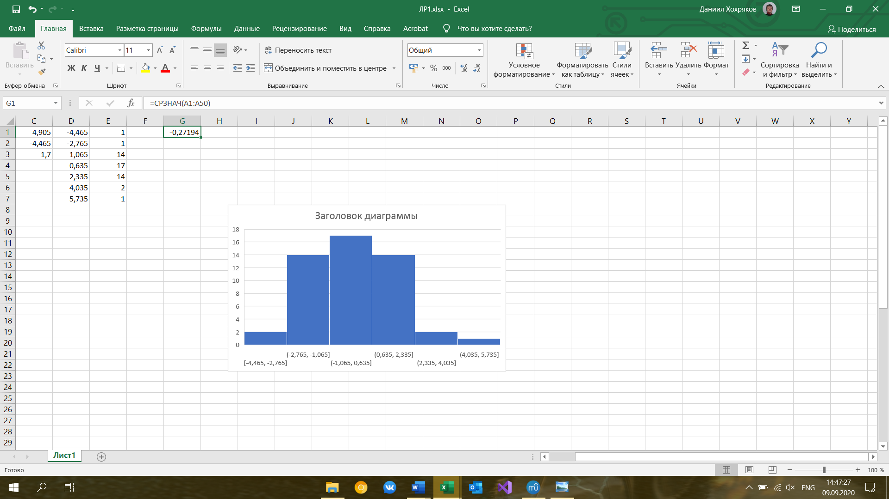

Рисунок 6 – Среднее значение

1. Для вычисления выборочной дисперсии ряда вызывается функция ДИСП(), входными данными которой является ряд. (Рисунок 7)

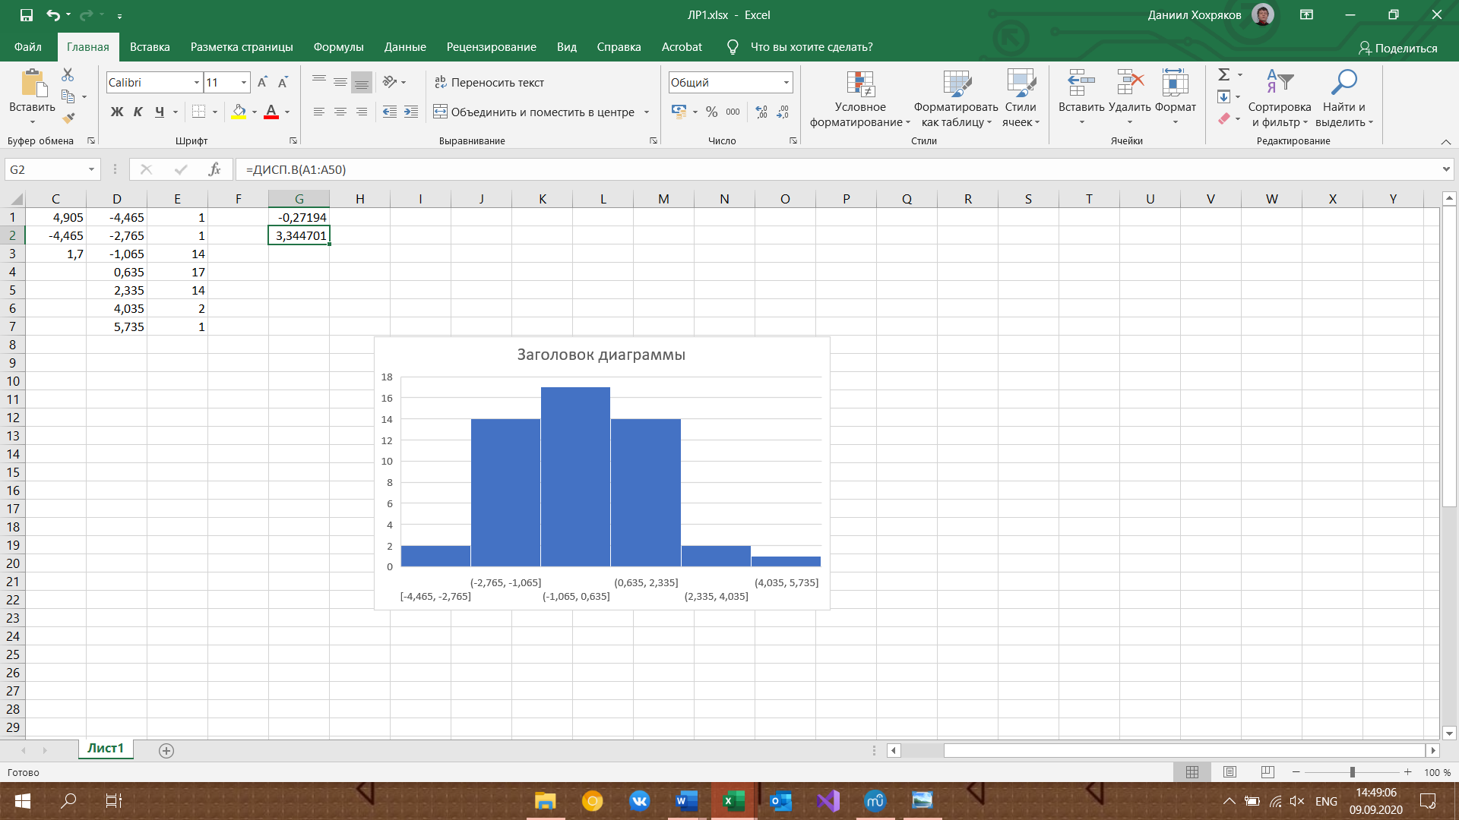

Рисунок 7 – Дисперсия ряда

1. Для вычисления корня квадратного из дисперсии используется функция СТАНДОТКЛОН(), входными данными которой является ряд. (Рисунок 8)

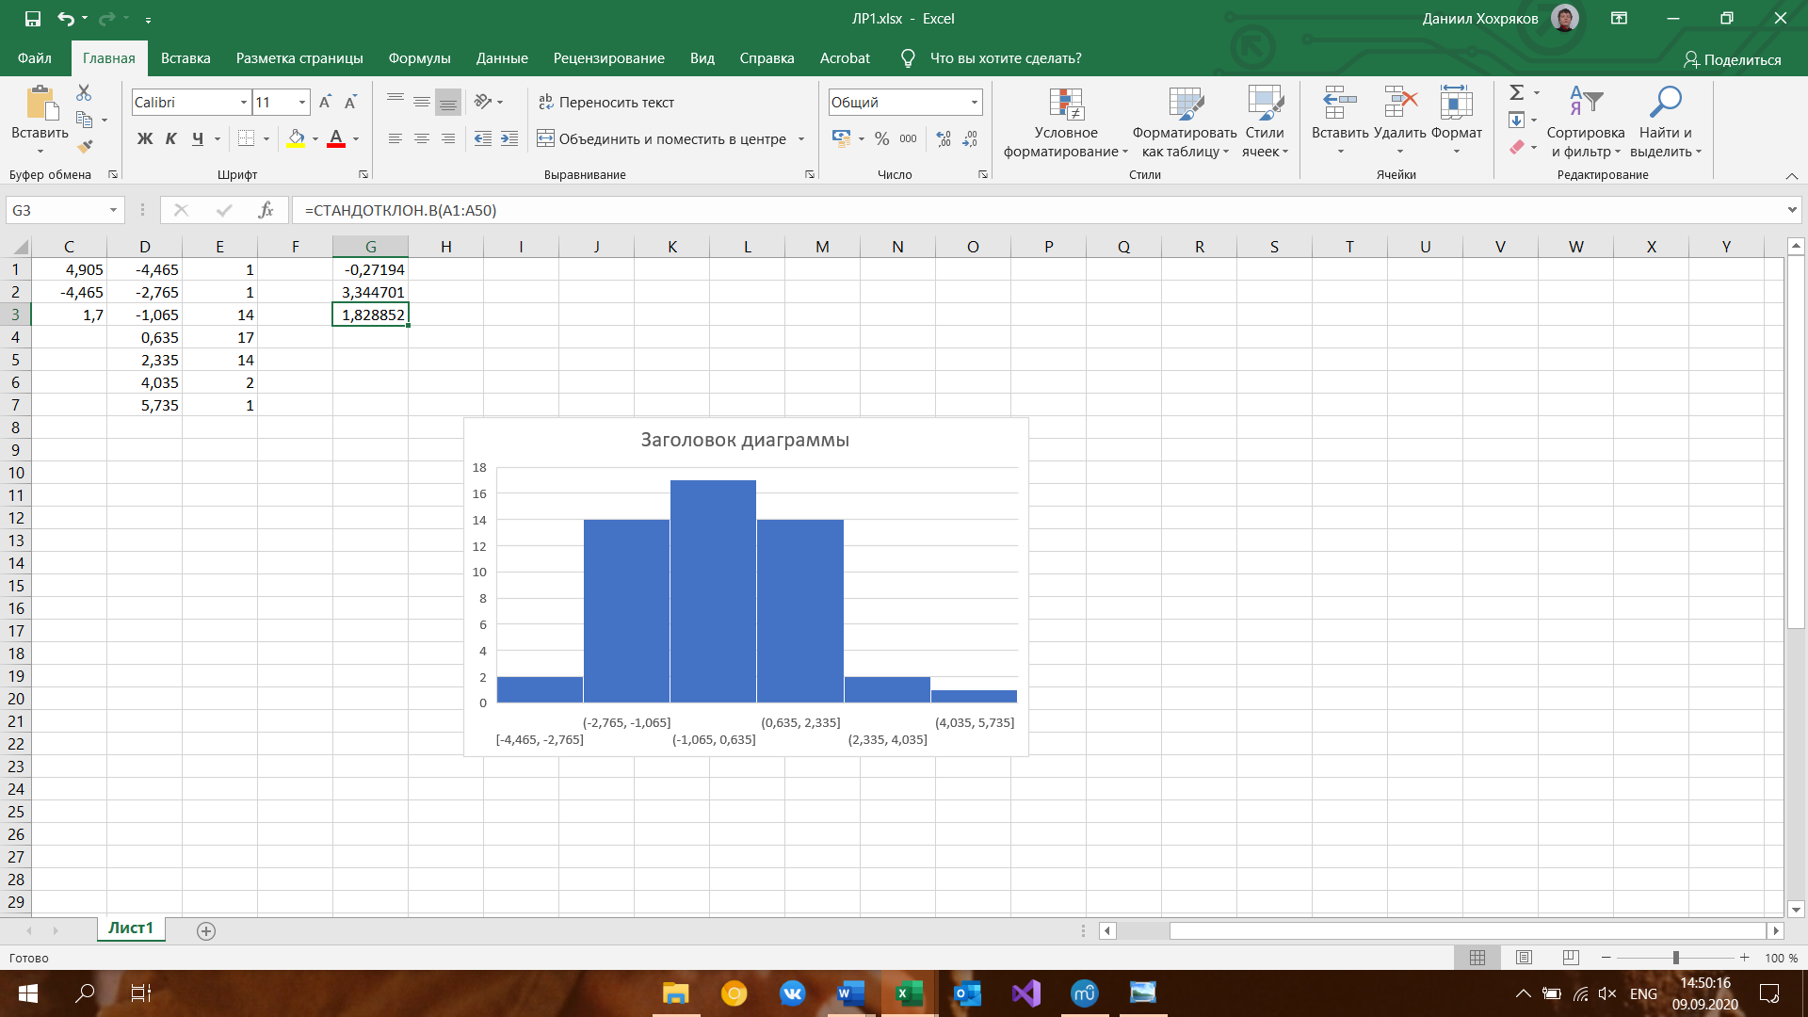

Рисунок 8 – Квадратный корень из дисперсии

1. Поиск медианы заданной выборки осуществляется с помощью функции МЕДИАНА(), входными данными которой является ряд. (Рисунок 9)

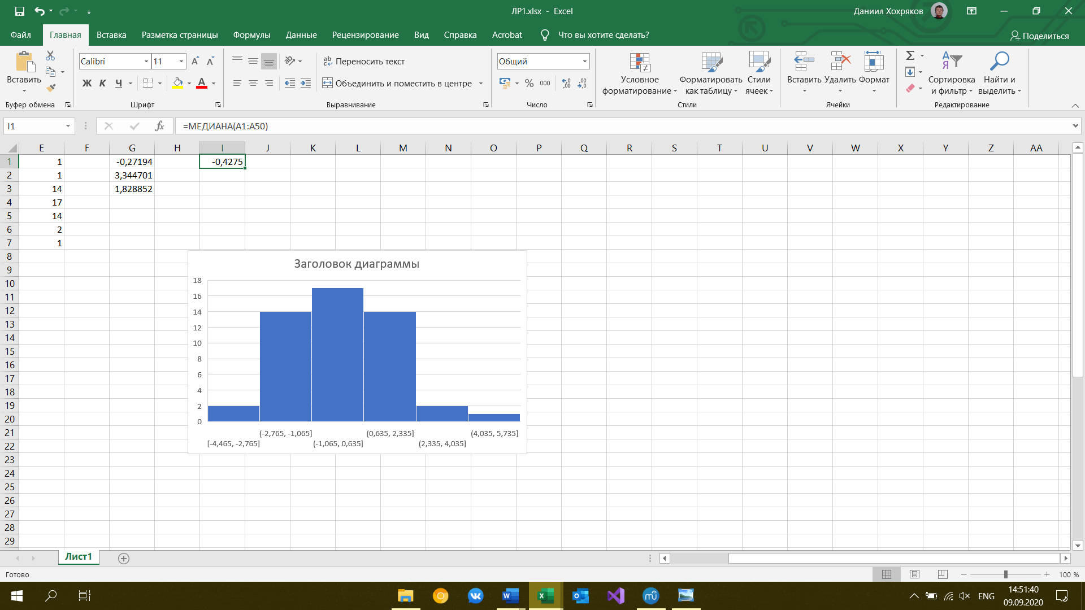

Рисунок 9 – Медиана выборки

1. Для вычисления моды выборки используется функция МОДА(), входными данными которой является ряд. (Рисунок 10)

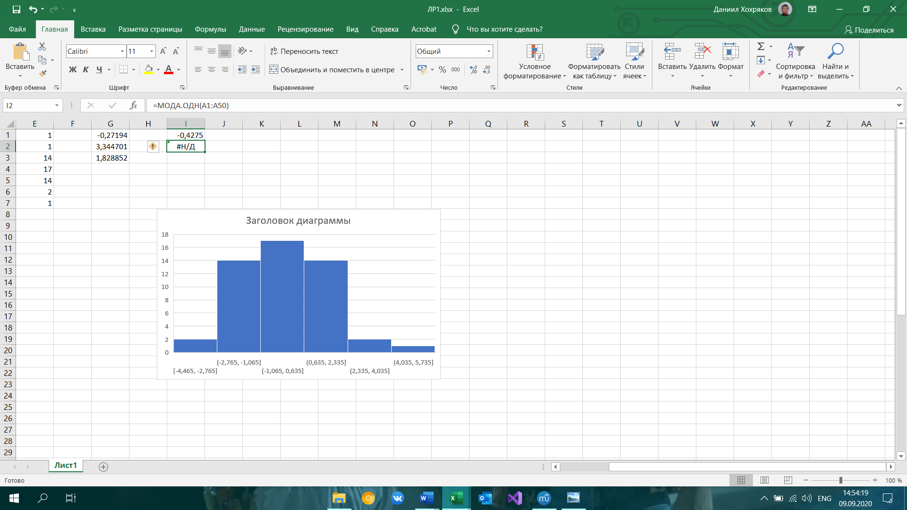

Рисунок 10 – Использование функции МОДА()

Функция не выводит значения, так как в выборке нет повторяющихся значений, а значит модой является каждое число.

# **ВЫВОД**

В результате данной работы были получены навыки и умения использования статистических функций программы Excel для основных методов обработки данных, представленных выборкой, путем построения гистограммы, определения выборочного среднего, выборочной дисперсии, выборочной медианы и моды.